NASA
Dragon spaceX

Quoi
C’est un véhicule spatial développé par la société spaceX
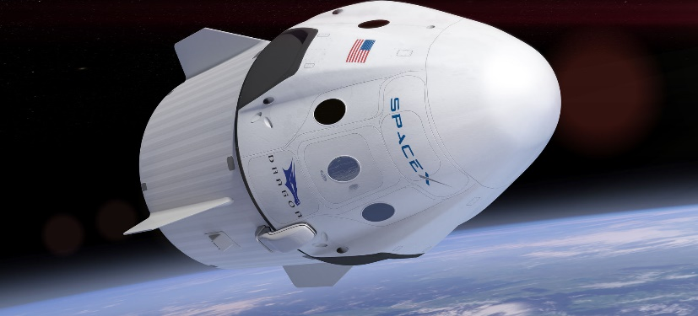
A qui
Il appartient a la société spaceX(Elon Musk)
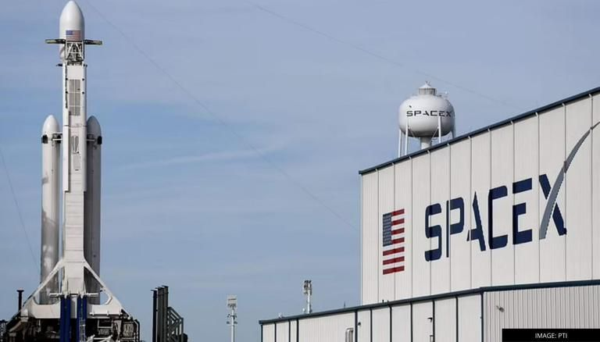
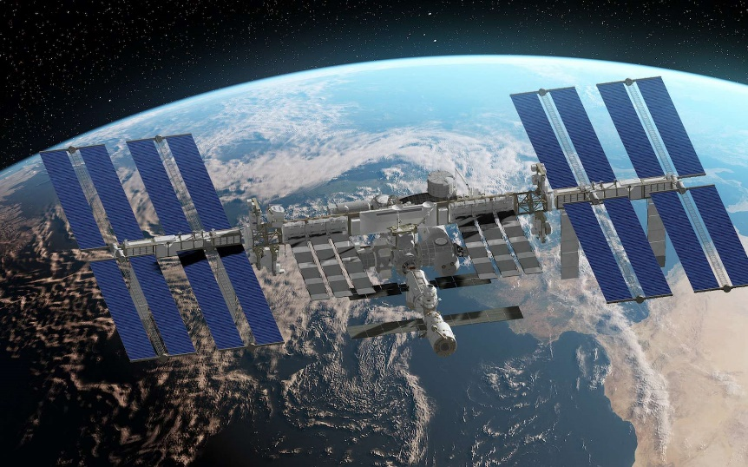
Où
Espace ISS

Quand
7 octobre 2012

Pourquoi
Pas de navette spatial

